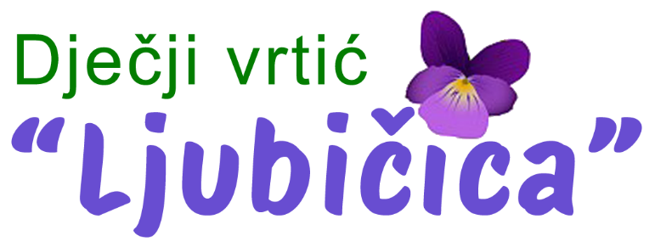
IME I PREZIME DJETETA ___________________________________________________________________________

PRIVOLA/SUGLASNOST

Od 25. Svibnja 2018. godine u Republici Hrvatskoj u primjeni je Opća Uredba o zaštiti osobnih podataka (GDPR)
Pored aktivnosti koje se provode u sklopu redovnih programa, djeca iz vrtića uključuju se u razne druge aktivnosti u kojima se prikupljaju podaci. Zakonom o zaštiti osobnih podataka osigurana je zaštita privatnog života i ostalih ljudskih prava i temeljnih sloboda u prikupljenim, obradom i korištenjem osobnih podataka. Podaci i materijali koji se prikupljaju u vrtiću koriste se isključivo u pedagoške svrhe kako bi se osigurala viša kvaliteta života i rada u vrtiću.
U skladu s Politikom zaštite osobnih podataka Dječji vrtić „Ljubičica“ će osobne podatke djece i roditelja koristiti samo u poslovne svrhe vezane za važeće zakone i podzakonske akte ili po osobnoj privoli za točno utvrđene situacije i aktivnosti. Uz generalnu privolu /suglasnosti, tijekom godine mogu se tražiti dodatne privole.

Podaci se na zahtjev u svakom trenutku mogu brisati, a privole odjaviti.

Na temelju čl. 5. i 6. Uredbe o zaštiti osobnih podataka — GDPR - svojim potpisom dajem privolu/suglasnost na sljedeće:
- Fotografiranje djece, video ili audio zapise javnih nastupa djece
- Priredbe u medijima
- Slanje dječjih radova na izložbe
- Snimanje različitih aktivnosti djece
- Ispitivanje djece za studijske potrebe
- Objavljivanje dječjih radova i aktivnosti na web stranici Vrtića
- Objavljivanje dječjih radova i aktivnosti na panoima vrtićkog prostora i za potrebe stručnog rada vrtića (roditeljski sastanci, seminari, prezentacije rada)
- Korištenje imena, prezimena, datuma i mjesta rođenja djeteta, OIB, adresu stanovanja, prijavljeno prebivalište i boravište, zdravstveni status, procijepljenost, zdravstveni status djeteta,
- Korištenje imena i prezimena roditelja, zanimanje, OIB, statusna rješenja, samohranost, udomiteljstvo, pravo na doplatak, presude o skrbništvu nad djetetom, stambeni status, podatke o prijavi Hrvatskom zavodu za mirovinsko osiguranje i druge podatke potrebne za upis djeteta i korištenje prava utvrđenih aktima vrtića i zakonima.

OTAC: ________________________________________ potpis _______________________
MAJKA: _______________________________________ potpis _______________________

Datum: _____________________

IZJAVA RODITELJA

IME I PREZIME DJETETA ________________________________________________________

Roditelj/skrbnik izjavljuje da je upoznat s navodima iz suglasnosti o fotografiranju i snimanju djece te da
NIJE SUGLASAN DA SE NJEGOVO DIJETE FOTOGRAFIRA I SNIMA te objavljuje na Web stranice Vrtića.

Datum__________________

Potpis roditelja_________________________________________

